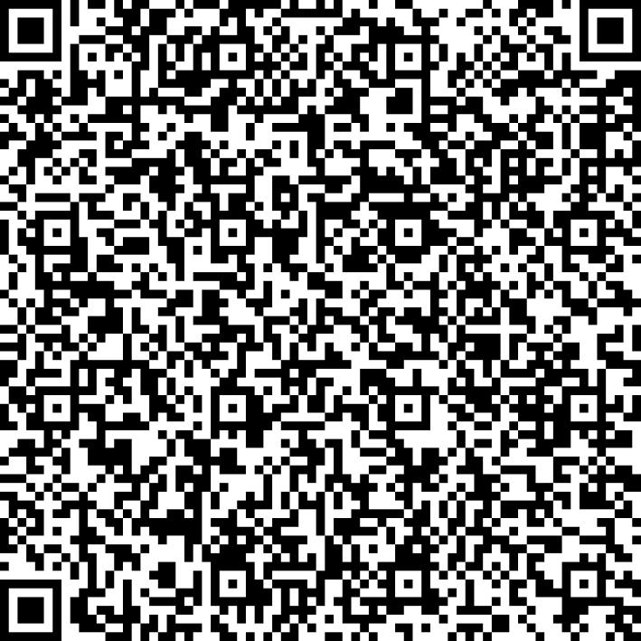
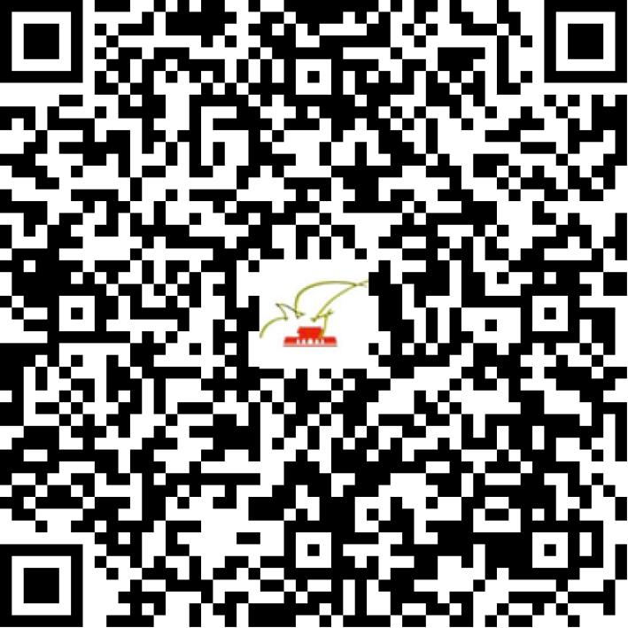

京网文〔2021〕1781-457号

2021 | 年 | 04 | 月 | 20 | 日
名 称 | 华夏乐道（北京）信息技术有限公司
住 所 | 北京市昌平区回龙观西大街16号院1号楼1至6层101三层X310室
法定代表人 | 任静
主要负责人
类 型 | 有限责任公司
首次发证日期 | 2021年04月20日
有效期 | 2024年04月19日
网站域名 | huaxld.com
经营范围 | 利用信息网络经营表演
发证机关
编号
许可证有效期届满前30日内办理延续，有效期届满未延续的将依法予以注销。

